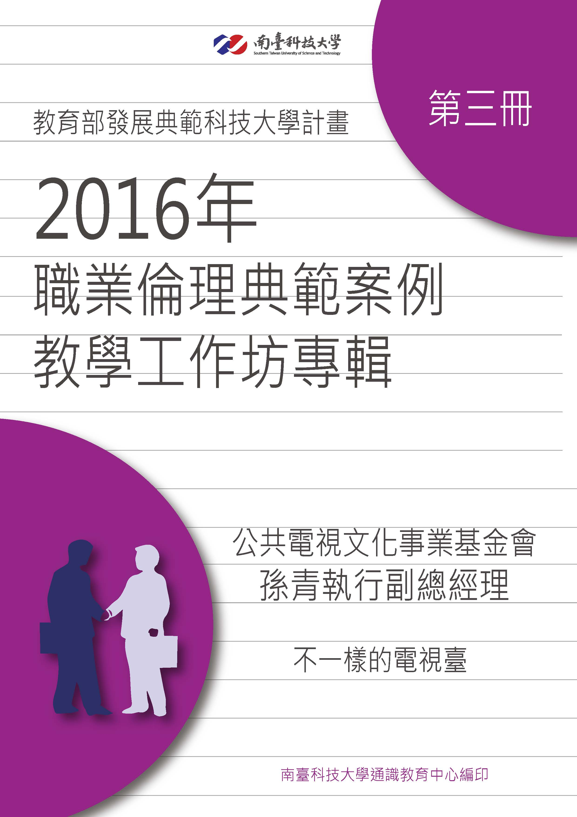
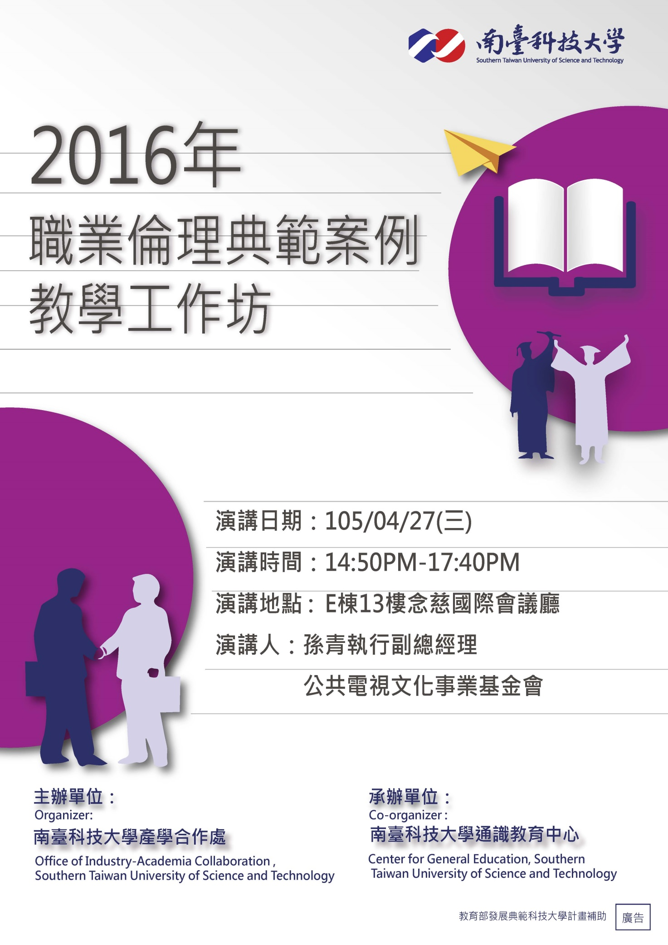
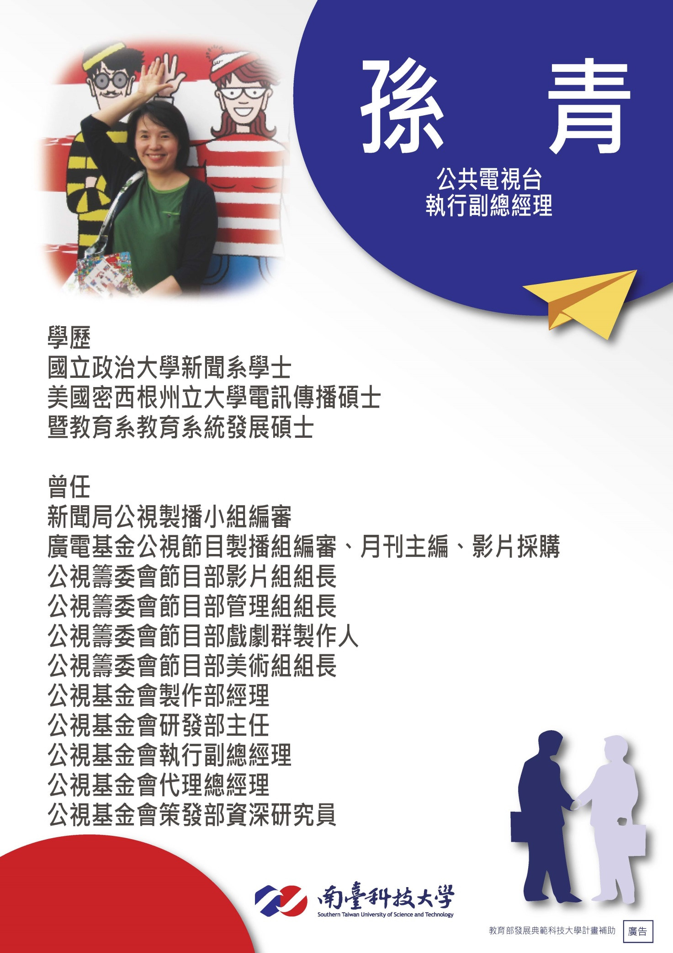
南臺科技大學 發展典範科技大學計畫

105年度深化職業倫理分項計畫典範案例教學工作坊成果報告表
填表人 / (班級)：梁丹青助理教授 |  |  | 填表人聯絡電話：0910045721
一、基本資料
社群名稱：深化職業倫理教學與推廣種子教師社群-數位設計學院 |  |  | 社群召集人姓名：梁丹青助理教授
工作坊時間：105/04/27(三)14:50-17:40 |  |  | 工作坊出席人數：271人
二、工作坊安排
日期 | 主題名稱 | 業界授課專家 | 服務公司 | 服務職稱 | 授課  時數
105/04/27 | 不一樣的電視臺 | 孫 青 | 財團法人公共電視文化事業基金會 | 執行副總經理 | 3
三、成果內容
(一)工作坊摘要

這次的『職業倫理典範案例教學工作坊』邀請 孫 青，公共電視台執行副總經理，擔任演講貴賓。
公共電視文化事業基金會，簡稱公視，為臺灣六家無線電視臺之一，是依據中華民國《公共電視法》而成立之獨立經營且全民共同擁有的公共媒體，不受政府、任何政黨以及利益團體控制。
其於1990年開始籌備，至1998年7月1日正式開播，屬於公共服務性質的電視臺，除了依《公共電視法》成立的公視之外，尚有援助原住民族電視台，客家電視台，宏觀電視台，並與中華電視公司共同組成台灣公廣集團。公視受公眾付託，獨立自主經營，不為任何勢力左右。
公視在臺灣傳播影視產業，背負社會責任與自訂許多『電視節目製播準則』，目前已是『台灣影視傳播產業職場倫理的最佳典範』。
所有公共電視台所製播的電視節目內容均秉持 專業自主與自律精神，以服務公共利益為前提，維護公眾意見、表達自由以及知 的權利，同時兼顧社會責任，為促進理性的公民社會而努力。
公視在節目製作方面， 也擬定了「公共電視節目專業規範」草案，然而，當公視面臨規範與多元價值之間拉距和思辯的時候，仍有必要建立一 份完整的節目製播準則，以提升內部專業自主與自律能力，回應公眾對於公共媒 體的期待。目前公共電視擬定的「公共電視節目專業規範」已成為臺灣影視傳播職業倫理最佳的工作準則。
(二)Q&A：(填寫Q&A時請將發問之問題與講者之答覆均填入)
因演講精彩、內容豐富，結束時已超出原預計時間10分鐘，因此無法再進行Q&A。
成果記錄剪影
拍照地點： | E13F國際會議廳 | 拍照時間： | 105/4/27(三)14:50-17:40
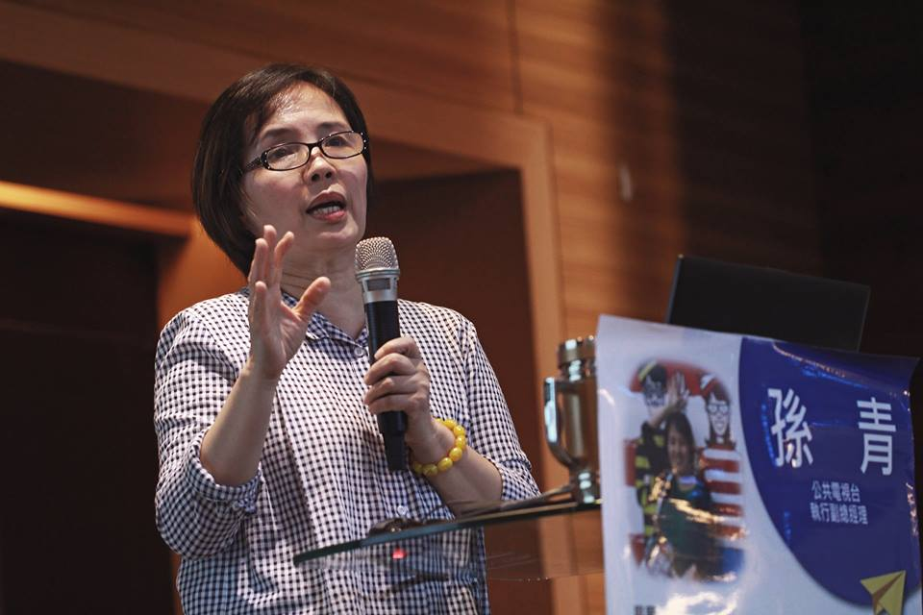 |  | 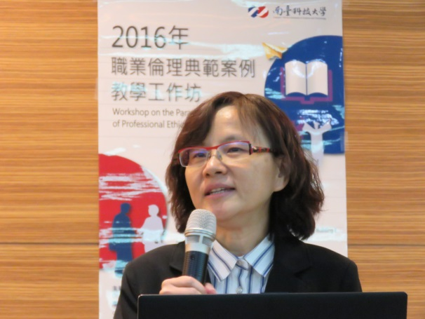
孫青在臺灣傳播業界擁有超過30年的工作經歷。自公共電視開臺就投入，這18年來在過不同大小部門奮鬥過，對於傳播職場倫理有獨到的見解。 |  | 產學合作處顏慧副處長  為我們致歡迎詞。
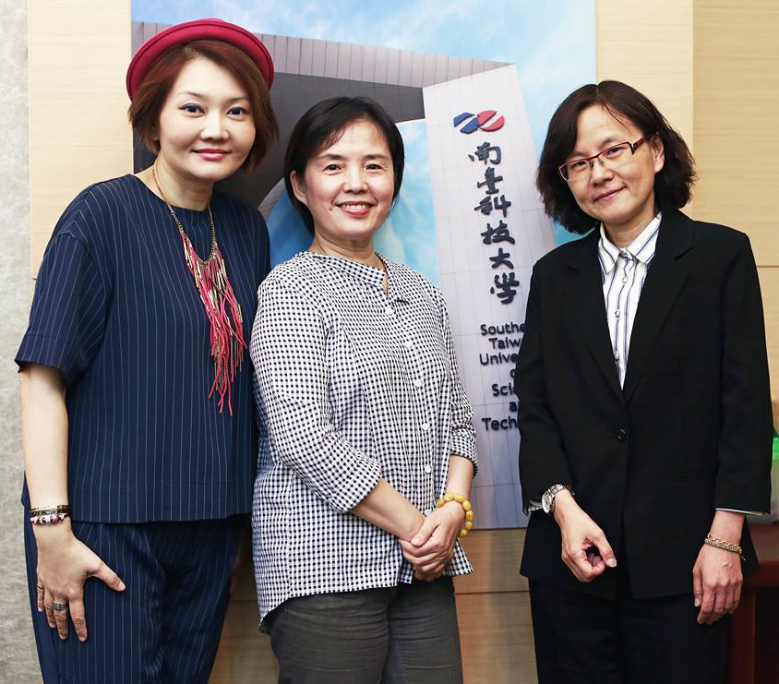 |  | 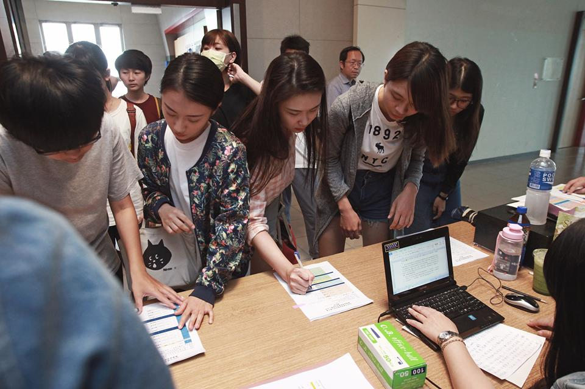
感謝資訊傳播系梁丹青老師（左一）大力協助促成這場精彩的 『典範案例教學工作坊』，  讓數位設計學院資訊傳播系以及通識課程學生瞭解影視傳播業的職場倫理。  會前三位合照留念。 |  | 200多位數位設計學院以及通識課程學生  湧入本校念慈堂聽演講。
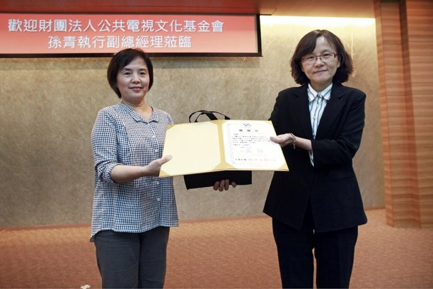 |  | 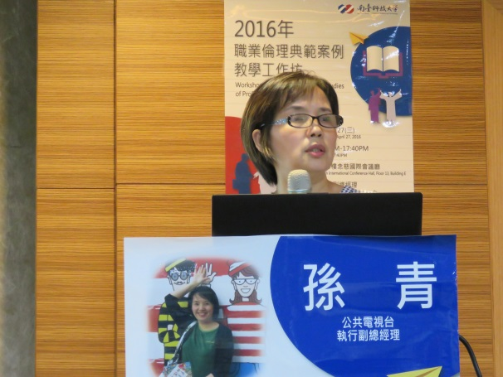
本校產學合作處顏慧副處長，  致贈本校感謝狀與紀念品給孫青執行副總經理。 |  | 孫青以《不一樣的電視臺》為題，以公共電視在節目製播臺灣影視業界的模範生為例，為南臺科大師生進行職場倫理典範案例教學。
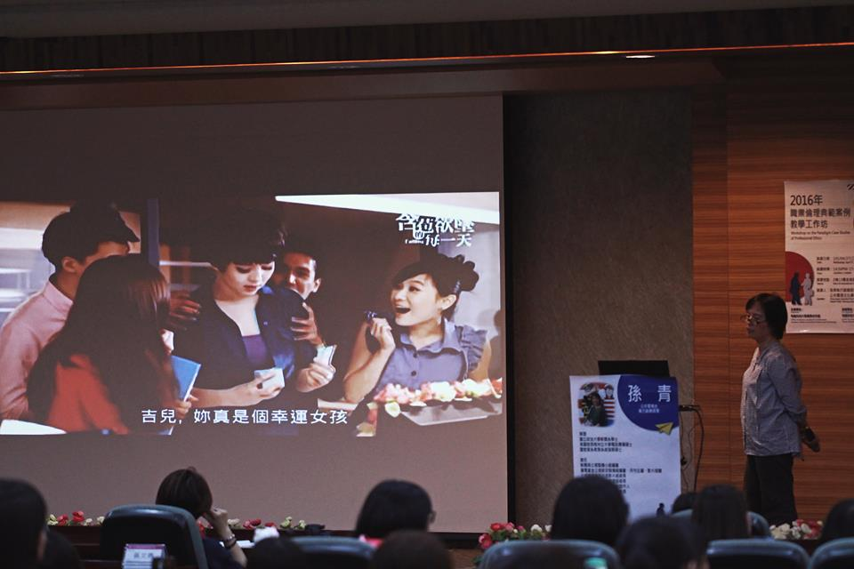 |  | 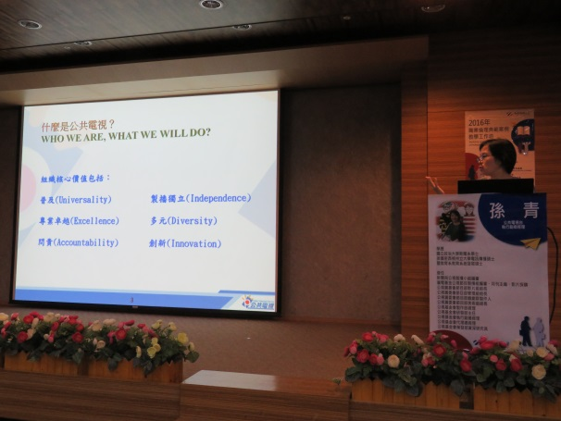
公共電視制定《電視節目製播準則》  即是『臺灣影視業界最高標準的職場倫理聖經』！她以許多影片案例說明，這套內容製播準則在各環節都是必須通過內部考核，在製播過程與播出後面對公眾的檢視。 |  | 公共電視的組織6大核心價值包括：  普及(Universality)、製播獨立(Independence)、專業卓越(Excellence) 多元(Diversity、  問責(Accountability) 、創新(Innovation)。

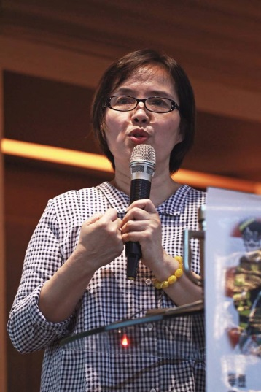 | 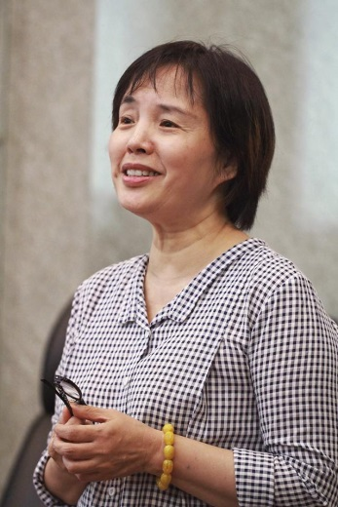
公共電視的目的是為『公共與公眾』而服務，我們的目標就是致力製播優質的內容；不像一些臺灣的商業電臺得為了生存而需要面對市場的壓力。 | 我們擬定的「公共電視節目專業規範」以及「電視節目製播準則」已成為臺灣影視傳播職業倫理最佳的工作準則；所以我們是每年榮獲最多電視『金鐘獎』的臺灣電視臺。我們的內容誠實呈現臺灣社會的公共議題，可能缺乏可以創造高收視率的娛樂效果，但希望透過這些反應社會議題的節目，能喚起社會大眾對這些社會問題的反思。
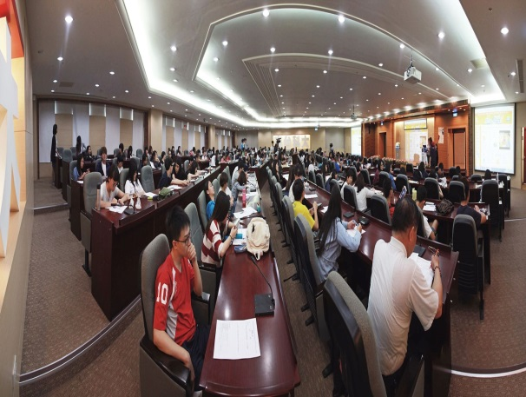 | 
這場精彩的演講有『爆滿的出席率』。 | 學生專心聆聽演講案例並勤做筆記，完成『演講心得』。
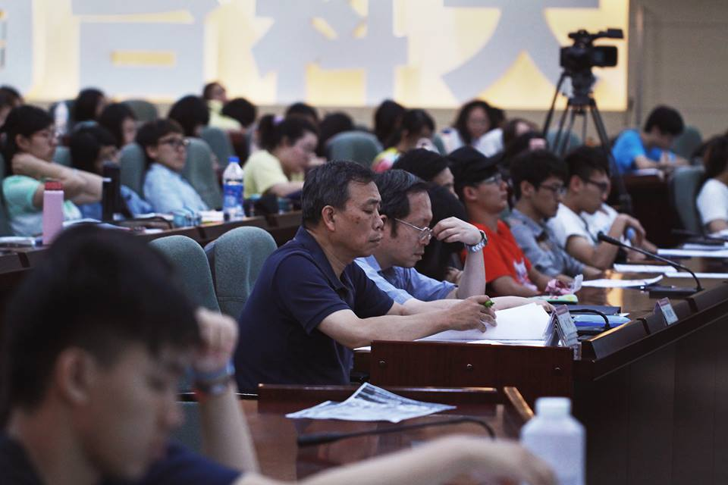 | 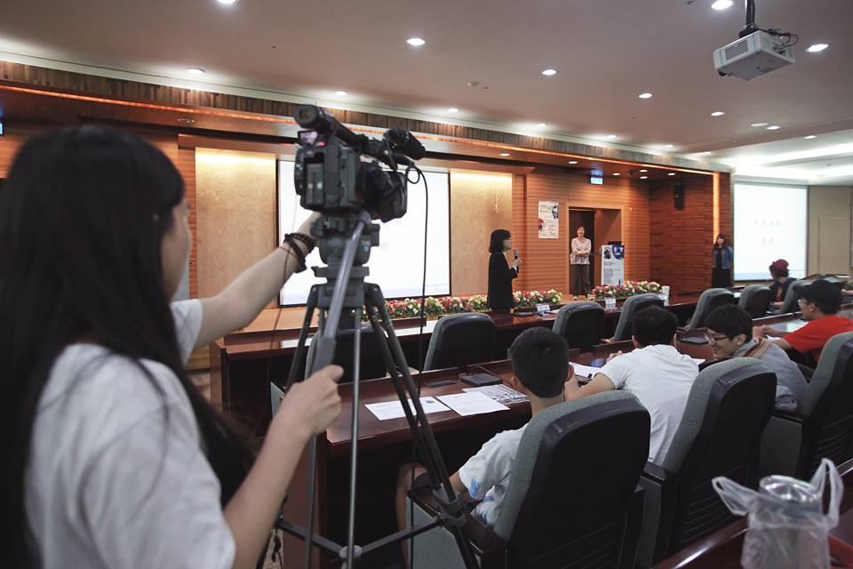
師生用心聆聽做筆記。 | 學生擔任攝影師拍攝記錄全程演講。
 | 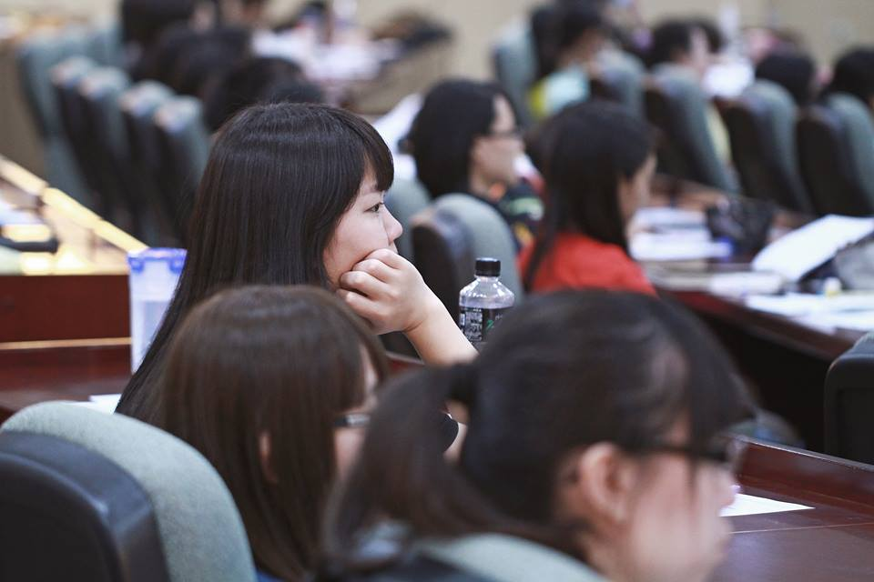
學生專心聆聽演講案例。 | 學生專心聆聽演講案例。
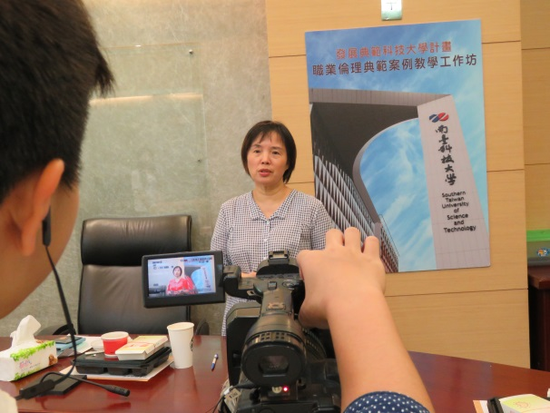 | 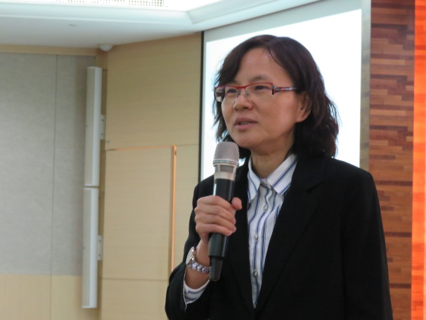
攝影團隊訪問孫 青副執行長。 | 產學合作處顏 慧副處長表示  這場演講是她這些年聽過最棒的一場演講。

數位設計學院倫理案例分享教材資料
